Kính thưa quí bạn
Hôm nay xin đến cùng các bạn với vài chuyện kgo6ng giống con giáp nào hết
1. Điểm mặt hàng vài trăm video games của trẻ em chơi trong Youtube làm cho nhiều người tuởng là cảnh quay thât trận chiến tại Ukraina.
2. Có nhiều bạn dùng cell phone tablet hàng ngày nhưng chưa biết rằng nó có nhiều khả năng độc đáo như thông dịch, đôc nhật trình sách in, nhận diện đồ vật, biết trang sách in thành chữ viết (text, khỏi đánh máy lại), nghe tiếng nói viết thành chữ, đọc barcode đọc QR code…
3. Lời hay ý đẹp, người tốt việc tốt, chuyện vui bằng hình.
HCD 22-Mar-2022
-----------
Nếu các bạn không thấy hình thì nên dọc Microsoft Word attached.

From: HungThe
Sent: 22 March 2022 2:25 CH
To…………………..
Subject: Re: Xem Màn Javelin Đánh Chiên Xa Nga
ARMA video game only !!!
Forward
On Tuesday, March 22, 2022, 04:33:12 AM PDT, NAM-TRAN HO <honamtran55@gmail.com> wrote:
https://youtu.be/rPnNgknZYrU
Le lun. 21 mars 2022 à 22:15, Phuong Hoang <govap69@yahoo.com> a écrit :
Luận chuyện chính trị về Ukraine - Nga.

HCD: Đúng như anh Hùng nói, nó là video games của trẻ em.
Có hàng vài trăm YouTube video games về chiến tranh loại nầy bị bà con ta tưởng lầm là cảnh chiến tranh ở Ukraina.
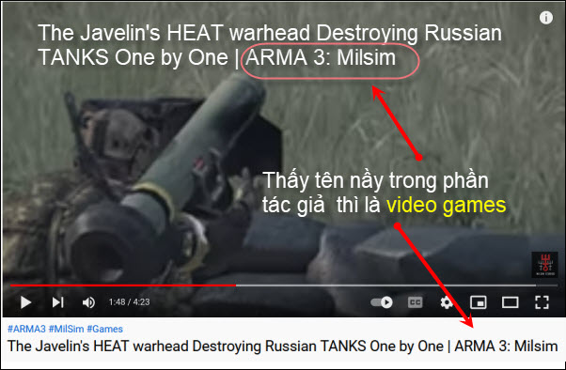
Dưới đây là list video do tác giả nầy bỏ vảo Youtube:
https://www.youtube.com/results?search_query=ARMA+3%3A+Milsim
Khi nào các bạn nhận được qua email những video nầy thì đừng có tưởng là cảnh thật người thật, tất cả đều là games trẻ con ghi lại. Hiện có vài trăm video chiến tranh của tác giả nầy trong YouTube.
----------
Những khả năng hữu ích của cell phone tablet mà đa số không biết.
1. Video hướng dẫn setup và đọc cho iPhone viết thành chữ:
https://youtu.be/rpHk4nl3RWU

2. Cách đánh chữ Việt có dấu trong iPhone hay iPad hay iPod
https://youtu.be/ekIaStwU0aY
-------
3. Ngoài chuyện đánh chữ có dấu ra, cell phone và tablet nói chung còn làm được nhiều chuyện khá hay như thông dịch, như đọc QR code, barcaode, như đọc sách in thành tiếng, như chuyển trang sách in thành chữ viết (text)…. Mời các bạn xem một số dưới đây:
4. Đọc cho máy cầm tay viết thay vì tự tay đánh chữ vào keyboard
https://youtu.be/YxYFny9CRsc

5. Vài công dụng lạ của cell phone nhận diện đồ vật cây cỏ và làm thông dịch.
https://youtu.be/9tWJyS6O5gc

6. Giới thiệu một khả năng rất hay của tablet (cell phone và iPad)
Nhiều bằng hữu chưa biết là máy cầm tay có khả năng đặc biệt nầy Đây chỉ là phần giới thiệu, không phải hướng dẫn thực hành đâu.
https://youtu.be/0it7EKDawg4

7. Dùng cell phone, hay máy tablet nói chung, đọc quyển sách in thành tiếng, Dùng cell phone dịch một quyển sách in thành tiếng Việt và đọc thành audiobook.
https://youtu.be/r1ps2joOu-4

8. Cell phone đọc trang sách in đánh thành chữ viết. Cell phone nhận diện và đọc tên hình chụp cây cỏ. Tất cả cell phone như iPhone hay SmartPhone hiện giờ đều làm được chuyện nầy.
https://youtu.be/kqiFPyVjtU0

9. Video ngắn giới thiệu cách dùng cell phone để đọc barcodes và QR codes
https://youtu.be/xSGjLWKenCw

10. Cell phone hay Tablet đọc chữ thành tiếng.
https://youtu.be/ZlnyLS55vYo
Có lẽ còn nữa, tôi chưa lục ra hết
------------
Lời hay ý đẹp
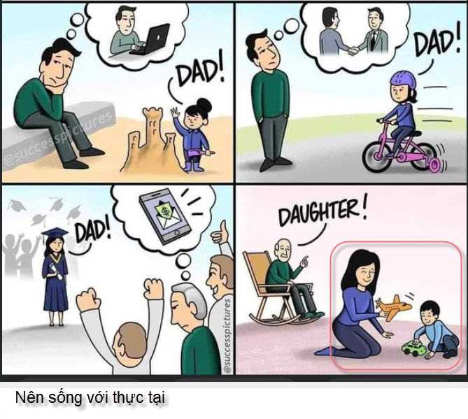
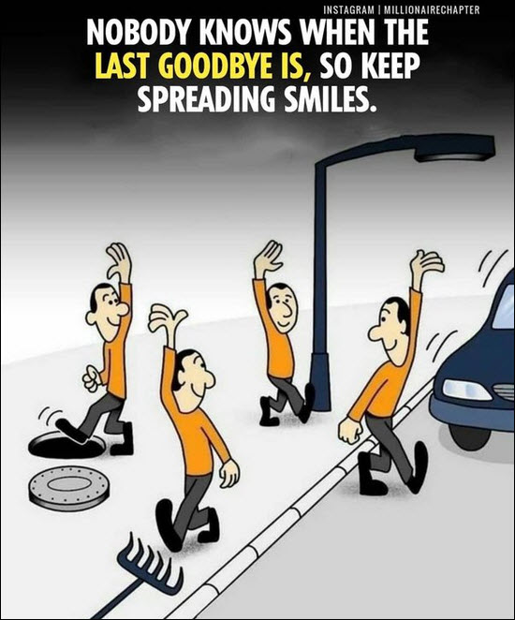
Không ai biết được lần chia tay chót là lúc nào, vậy thì nên luôn luôn (đối sử) vui vẻ với nhau.

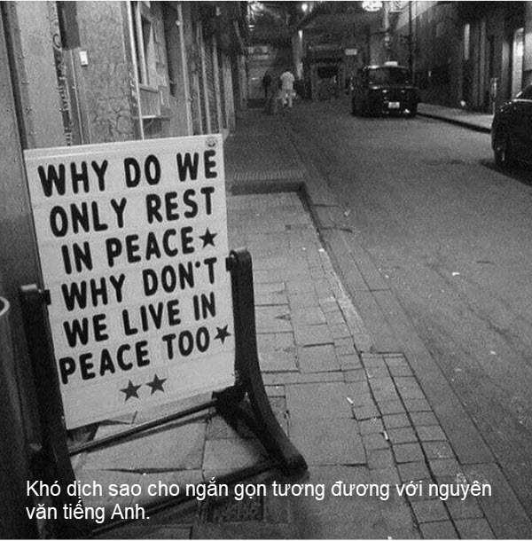

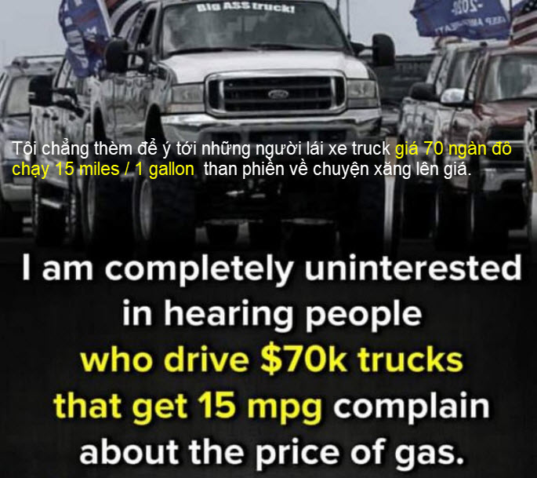

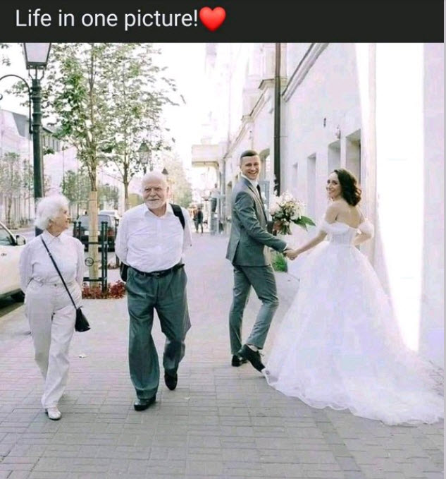

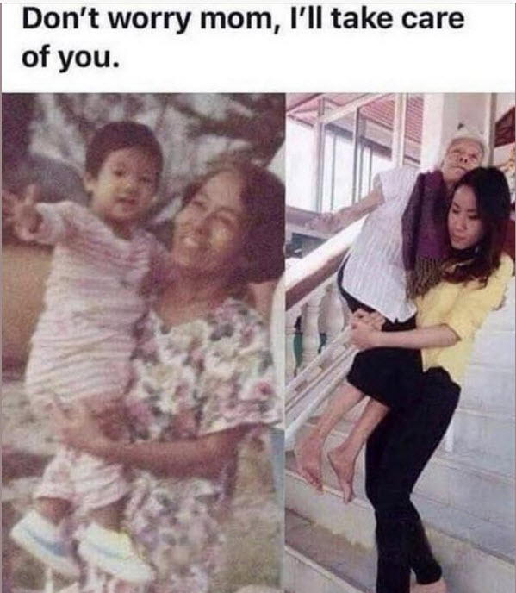

Người tốt việc tốt
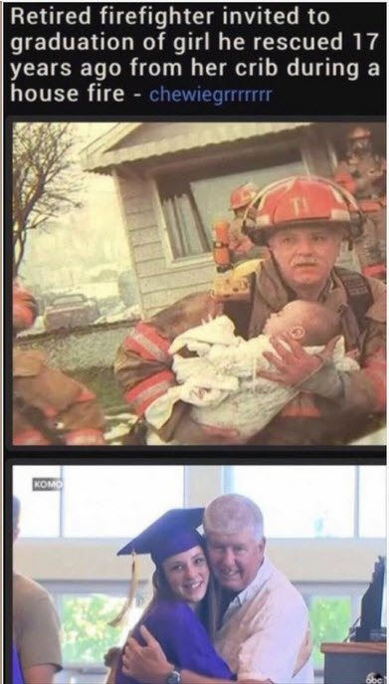
Một ông lính cứu hỏa về hưu được mời tham dự lễ tốt nghiệp của em bé gái được ông cứu sống 17 năm trước trong môt trận hỏa hoạn.

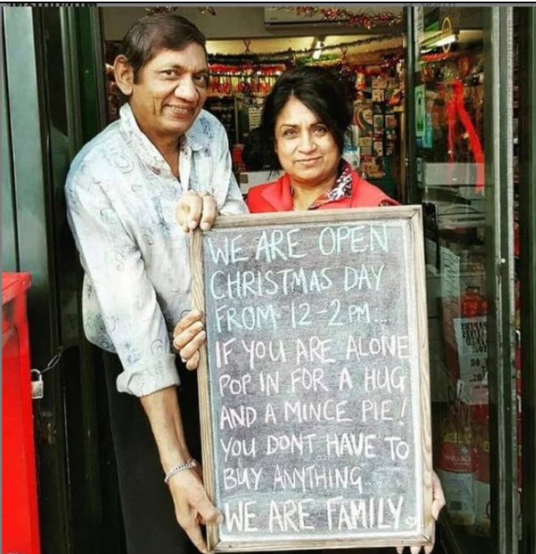

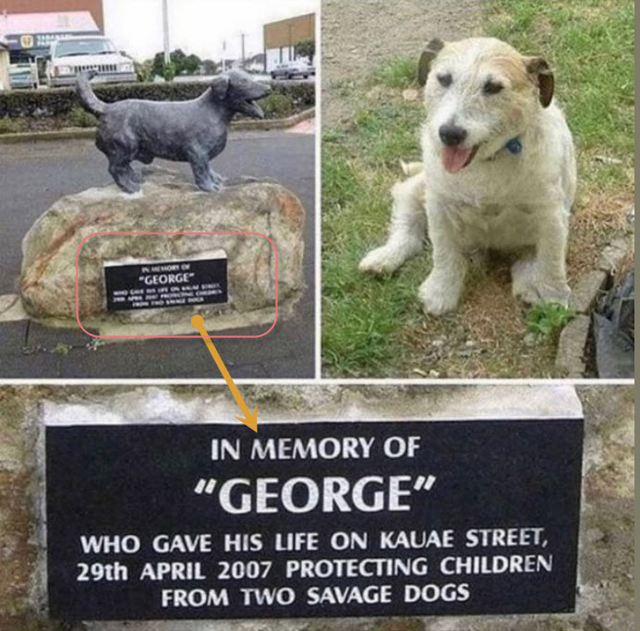

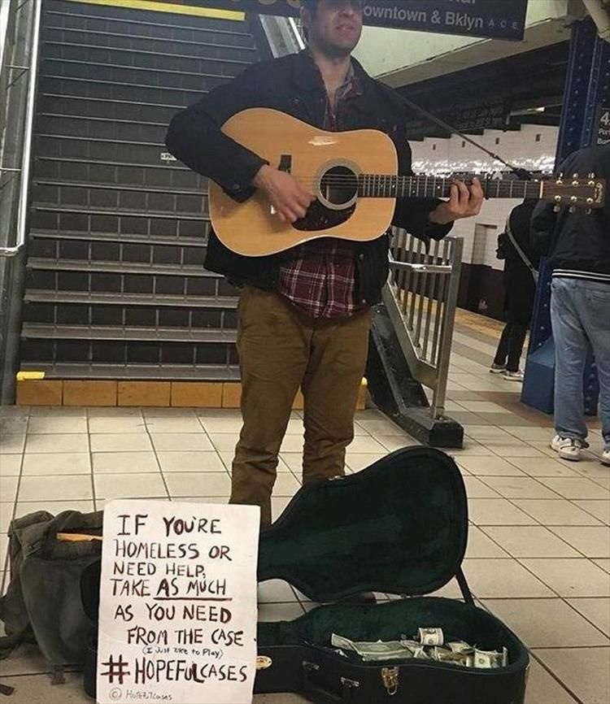

Chuyện vui
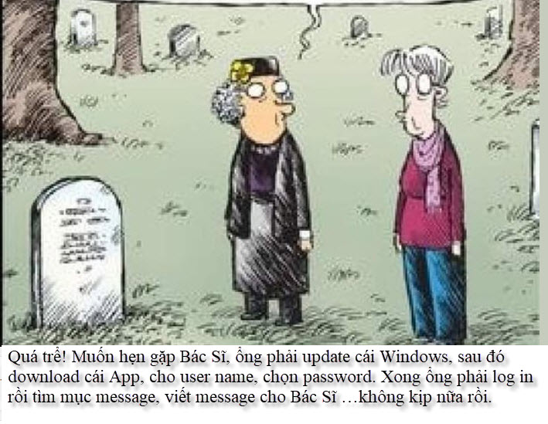
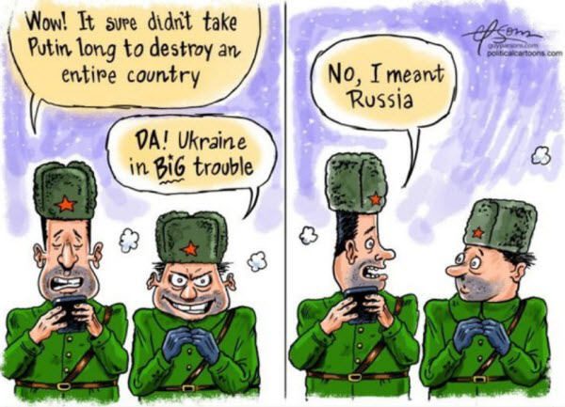
A: Wow! Chắc chắn không bao lâu nữa Putin phá hủy nguyên cả nước.
B: Hẳn là vậy, Ukrain gặp nạn to.
A: Không! Ý tao muốn nói là nước Nga.

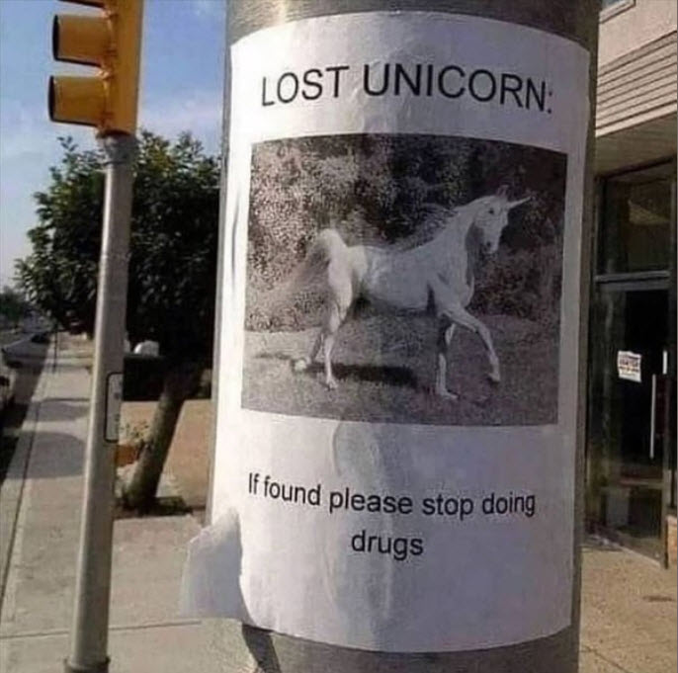
Bạn nào chưa hiểu ra xin đưa tay.

